聖体礼拝の集い  Giờ Chầu Thánh Thể  Eucharistic Adoration Gathering  성찬예배 모임 | 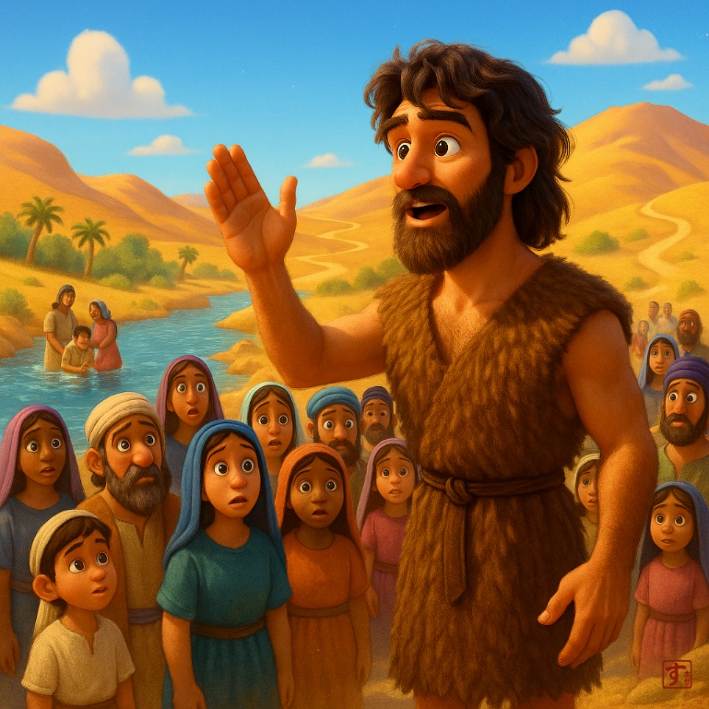
  A | 待降節第2主日  Chúa Nhật II Mùa Vọng  2nd Sunday of Advent  대림시기 제2주일

導入・DẪN NHẬP・INTRODUCTION・소개 |   19:00

御聖体顕示・ĐẶT MÌNH THÁNH CHÚA・EXPOSING THE BLESSED SACRAMENT・성체조배

沈黙の祈り・CẦU NGUYỆN TRONG THINH LẶNG・PRAYER IN SILENCE・침묵의 기도
最後に質問をしながら祈ることができる・BẠN CÓ THỂ CẦU NGUYỆN VỚI NHỮNG CÂU HỎI GỢI Ý Ở CUỐI TRANG.・
YOU CAN PRAY WITH THE QUESTIONS AT THE END・마지막에 있는 질문으로 기도할 수 있습니다.

日本語  福音朗読・LẮNG NGHE LỜI CHÚA・RECITATION OF THE GOSPEL・복음 낭독 | 19:10
マタイによる福音。
そのころ、洗礼者ヨハネが現れて、ユダヤの荒れ野で宣べ伝え、「悔い改めよ。天の国は近づいた」と言った。これは預言者イザヤによってこう言われている人である。「荒れ野で叫ぶ者の声がする。『主の道を整え、その道筋をまっすぐにせよ。』」ヨハネは、らくだの毛衣を着、腰に革の帯を締め、いなごと野蜜を食べ物としていた。そこで、エルサレムとユダヤ全土から、また、ヨルダン川沿いの地方一帯から、人々がヨハネのもとに来て、罪を告白し、ヨルダン川で彼から洗礼を受けた。ヨハネは、ファリサイ派やサドカイ派の人々が大勢、洗礼を受けに来たのを見て、こう言った。「蝮の子らよ、差し迫った神の怒りを免れると、だれが教えたのか。悔い改めにふさわしい実を結べ。『我々の父はアブラハムだ』などと思ってもみるな。言っておくが、神はこんな石からでも、アブラハムの子たちを造り出すことがおできになる。斧は既に木の根元に置かれている。良い実を結ばない木はみな、切り倒されて火に投げ込まれる。わたしは、悔い改めに導くために、あなたたちに水で洗礼を授けているが、わたしの後から来る方は、わたしよりも優れておられる。わたしは、その履物をお脱がせする値打ちもない。その方は、聖霊と火であなたたちに洗礼をお授けになる。そして、手に箕を持って、脱穀場を隅々まできれいにし、麦を集めて倉に入れ、殻を消えることのない火で焼き払われる。」
（「神のみことば」と言わないでください）

ENGLISH  福音朗読・LẮNG NGHE LỜI CHÚA・RECITATION OF THE GOSPEL・복음 낭독 | 19:25
  - From the Gospel according to Matthew.
Now in those days, John the Baptist arrived, preaching in the desert of Judea and saying: “Repent. For the kingdom of heaven has drawn near. For this is the one who was spoken of through the prophet Isaiah, saying: “A voice crying out in the desert: Prepare the way of the Lord. Make straight his paths. Now the same John had a garment made from the hair of camels, and a leather belt around his waist. And his food was locusts and wild honey Then Jerusalem, and all Judea, and the entire region around the Jordan went out to him And they were baptized by him in the Jordan, acknowledging their sins Then, seeing many of the Pharisees and Sadducees arriving for his baptism, he said to them: “Progeny of vipers, who warned to you to flee from the approaching wrath Therefore, produce fruit worthy of repentance And do not choose to say within yourselves, ‘We have Abraham as our father.’ For I tell you that God has the power to raise up sons to Abraham from these stones For even now the axe has been placed at the root of the trees. Therefore, every tree that does not produce good fruit shall be cut down and cast into the fire Indeed, I baptize you with water for repentance, but he who will come after me is more powerful than me. I am not worthy to carry his shoes. He will baptize you with the fire of the Holy Spirit His winnowing fan is in his hand. And he will thoroughly cleanse his threshing floor. And he will gather his wheat into the barn. But the chaff he will burn with unquenchable fire.
(Please don’t say “This is the Word of the Lord”)

TIẾNG VIỆT  福音朗読・LẮNG NGHE LỜI CHÚA・RECITATION OF THE GOSPEL・복음 낭독 | 19:35
Tin Mừng Chúa Giêsu Kitô theo Thánh Matthêu.
Hồi ấy, ông Gio-an Tẩy Giả đến rao giảng trong hoang địa miền Giu-đê rằng: “Anh em hãy sám hối, vì Nước Trời đã đến gần.” Ông chính là người đã được ngôn sứ I-sai-a nói tới: Có tiếng người hô trong hoang địa: Hãy dọn sẵn con đường cho Đức Chúa, sửa lối cho thẳng để Người đi. Ông Gio-an mặc áo lông lạc đà, thắt lưng bằng dây da, lấy châu chấu và mật ong rừng làm thức ăn. Bấy giờ, người ta từ Giê-ru-sa-lem và khắp miền Giu-đê, cùng khắp vùng ven sông Gio-đan, kéo đến với ông. Họ thú tội, và ông làm phép rửa cho họ trong sông Gio-đan. Thấy nhiều người thuộc phái Pha-ri-sêu và phái Xa-đốc đến chịu phép rửa, ông nói với họ rằng: “Nòi rắn độc kia, ai đã chỉ cho các anh cách trốn cơn thịnh nộ của Thiên Chúa sắp giáng xuống vậy? Các anh hãy sinh hoa quả để chứng tỏ lòng sám hối. Đừng tưởng có thể bảo mình rằng: ‘Chúng ta đã có tổ phụ Áp-ra-ham.’ Vì, tôi nói cho các anh hay, Thiên Chúa có thể làm cho những hòn đá này trở nên con cháu ông Áp-ra-ham. Cái rìu đã đặt sát gốc cây: bất cứ cây nào không sinh quả tốt đều bị chặt đi và quăng vào lửa. Tôi, tôi làm phép rửa cho các anh trong nước để giục lòng các anh sám hối. Còn Đấng đến sau tôi thì quyền thế hơn tôi, tôi không đáng xách dép cho Người. Người sẽ làm phép rửa cho các anh trong Thánh Thần và lửa. Tay Người cầm nia, Người sẽ rê sạch lúa trong sân: thóc mẩy thì thu vào kho lẫm, còn thóc lép thì bỏ vào lửa không hề tắt mà đốt đi.
(Xin không xướng "Đó là Lời Chúa")

한국어  福音朗読・LẮNG NGHE LỜI CHÚA・RECITATION OF THE GOSPEL・복음 낭독 | 19:45
마태오가 전한 거룩한 복음입니다.
그 무렵, 세례자 요한이 유다 광야에 와서 이렇게 선포하였다. “회개하여라. 하늘 나라가 가까이 왔다.” 이는 이사야 예언자를 통하여 하신 말씀이 그에게서 이루어진 것이었다. “광야에서 외치는 이의 소리: ‘너희는 주님의 길을 마련하여라. 그분의 길을 고르게 내어라.’” 이 요한은 낙타 털옷을 입고 허리에 가죽 띠를 둘렀으며, 그의 음식은 메뚜기와 들꿀이었다. 그때에 예루살렘과 온 유다와 요르단 강 둘레 온 지방 사람들이 그에게 몰려왔고, 자기 죄를 고백하며 요르단 강에서 그에게 세례를 받았다. 그러나 많은 바리사이들과 사두가이들이 그의 세례를 받으러 오는 것을 보고, 요한은 그들에게 말하였다. “독사의 자식들아! 다가올 진노를 피하라고 누가 너희에게 일러 주었느냐? 그러므로 회개에 합당한 열매를 맺어라. 그리고 ‘아브라함이 우리 조상이다.’ 하고 너희 속으로 말하지 마라. 내가 너희에게 말한다. 하느님께서는 이 돌들로도 아브라함의 자녀들을 일으키실 수 있다. 도끼가 이미 나무뿌리에 놓여 있다. 그러므로 좋은 열매를 맺지 않는 나무는 모조리 찍혀 불에 던져질 것이다. 나는 너희에게 물로 세례를 주지만, 내 뒤에 오시는 분은 나보다 더 힘이 세신 분이시다. 나는 그분의 신발을 들고 다닐 자격도 없다. 그분께서는 성령과 불로 너희에게 세례를 주실 것이다. 그분의 손에는 키가 있어 타작마당을 철저히 깨끗이 하시고, 알곡은 곳간에 모아들이시며, 쭉정이는 꺼지지 않는 불로 태우실 것이다.”
(“하느님의 말씀”이라고 말하지 마십시오)

祈りの質問・GỢI Ý SUY NIỆM & CẦU NGUYỆN.・QUESTIONS FOR PRAYING・기도 질문
- 今日、主が通られるために、私はどの道を整えるべきでしょうか？ どんな雑音、慌ただしさ、罪が私の心を「ふさいでいる」のでしょうか？ 今週、どんな和解の言動や具体的な変化を始めることができるでしょうか？ その障害となるものを取り除く方法を示してくださるように、神様に祈りましょう。
- 私の回心はどのような実を求め、誰のためにそれを求めるのでしょうか？ もし斧が「根元に」置かれているなら、私が切り落とすべき不毛な枝（習慣、言い訳、無関心）は何でしょうか？ 具体的に測ることができる実（例：貧しい人々と過ごす時間、与える赦し、祈りの習慣）を一つ挙げ、期日と相手を決めましょう。 その実を主にささげ、忍耐の恵みを祈り求めましょう。
- 私は宗教的な肩書によって生きているでしょうか、それともイエス様の霊と火によって生きているでしょうか？ 私はどの点でファリサイ派やサドカイ派（自己正当化、見せかけ、回心のない伝統）に似ているでしょうか？ 霊が私の「もみ殻」を焼き、私の動機を清めてくださることをどこで望んでいるでしょうか？ 最後に、謙遜に仕えるために、霊によって新たな洗礼（バプテスマ）を受ける恵みを祈り求めましょう。
- What path must I make straight today for the Lord to pass? What noises, haste, or sins 'clog' my heart? What gesture of reconciliation or concrete change can I initiate this week? Ask God to show you a single obstacle and how to remove it.
- What fruit does my conversion ask for, and for whom? If the axe is 'at the root', what barren branch must I prune (a habit, excuse, apathy)? Name one measurable fruit (e.g., time with the poor, forgiveness offered, a discipline of prayer) and give it a date and a recipient. Present that fruit to the Lord and ask for perseverance.
- Do I live by religious credentials or by the Spirit and fire of Jesus? In what way do I resemble the Pharisees/Sadducees (self-justification, appearance, tradition without conversion)? Where do I desire the Spirit to 'burn the chaff' and purify my motivations? Conclude by asking to be baptized anew in the Spirit to serve with humility.
- Hôm nay tôi phải dọn đường nào cho Chúa đi qua? Những tiếng ồn, sự vội vã hay tội lỗi nào đang 'làm tắc nghẽn' trái tim tôi? Trong tuần này, tôi có thể bắt đầu cử chỉ hòa giải hay một sự thay đổi cụ thể nào? Hãy cầu xin Chúa cho bạn thấy một trở ngại trong số đó và cách để loại bỏ nó.
- Sự hoán cải của tôi sẽ sinh những hoa trái gì và cho ai? Nếu lưỡi rìu đã 'đặt sát gốc rồi', thì cành cây cằn cỗi nào tôi cần phải cắt tỉa (một thói quen xấu, lời bào chữa, sự thờ ơ)? Hãy nêu tên một hoa trái là một việc cụ thể (ví dụ: thời gian với người nghèo, sự tha thứ được trao ban, thói quen cầu nguyện) và ấn định ngày tháng cùng người nhận. Hãy dâng hoa trái đó lên Chúa và xin ơn kiên trì đến cùng.
- Tôi đang sống nhờ danh xưng tôn giáo, hay đang sống nhờ Thần Khí và Lửa của Đức Giêsu? Tôi giống với người Pharisêu hay Xađốc ở điểm nào (tự cho mình là công chính, hình thức bề ngoài, giữ truyền thống mà không hoán cải)? Tôi đang mong Thần Khí thiêu đốt ‘vỏ’ của tôi và thanh luyện những động cơ của tôi ở chỗ nào? Chúng ta hãy cầu xin một lần nữa được thanh tẩy trong Thánh Thần, để biết khiêm tốn mà phục vụ.”
- 오늘 주님께서 지나가시도록 내가 어떤 길을 닦아야 할까? 어떤 소음, 서두름, 혹은 죄악이 내 마음을 '막고' 있는가? 이번 주에 내가 시작할 수 있는 화해의 손짓이나 구체적인 변화는 무엇인가? 하느님께 한 가지 장애물과 그것을 제거하는 방법을 보여 달라고 청하라.
- 나의 회심이 요구하는 열매는 무엇이며, 누구를 위한 것인가? 도끼가 '뿌리에' 놓여 있다면, 내가 잘라내야 할 불모의 가지(습관, 변명, 무관심)는 무엇인가? 측정 가능한 열매 하나(예: 가난한 이들과 보내는 시간, 용서를 구함, 기도의 규칙)를 정하고, 날짜와 대상을 정하라. 그 열매를 주님께 바치고 인내를 청하라.
- 나는 종교적 자격으로 사는가, 아니면 예수님의 성령과 불로 사는가? 나는 어떤 점에서 바리사이/사두카이(자기 합리화, 외모, 회심 없는 전통)와 비슷한가? 성령께서 어디에서 내 '쭉정이를 태우시고' 내 동기를 정화하기를 바라는가? 겸손하게 섬기기 위해 성령 안에서 다시 세례받기를 청하는 기도로 마무리하라.

御聖体の祝福・BAN PHÉP LÀNH THÁNH THỂ・BLESSING WITH THE EUCHARIST・성찬의 축복

退堂・沈黙のうちに終わる

